ACTES DE MARIAGE DE

BOUTEMOTTE GUILLAUME
et
BERTRAND MARGUERITE
26/06/1672 00:00

MFrere1794-Soeur1795
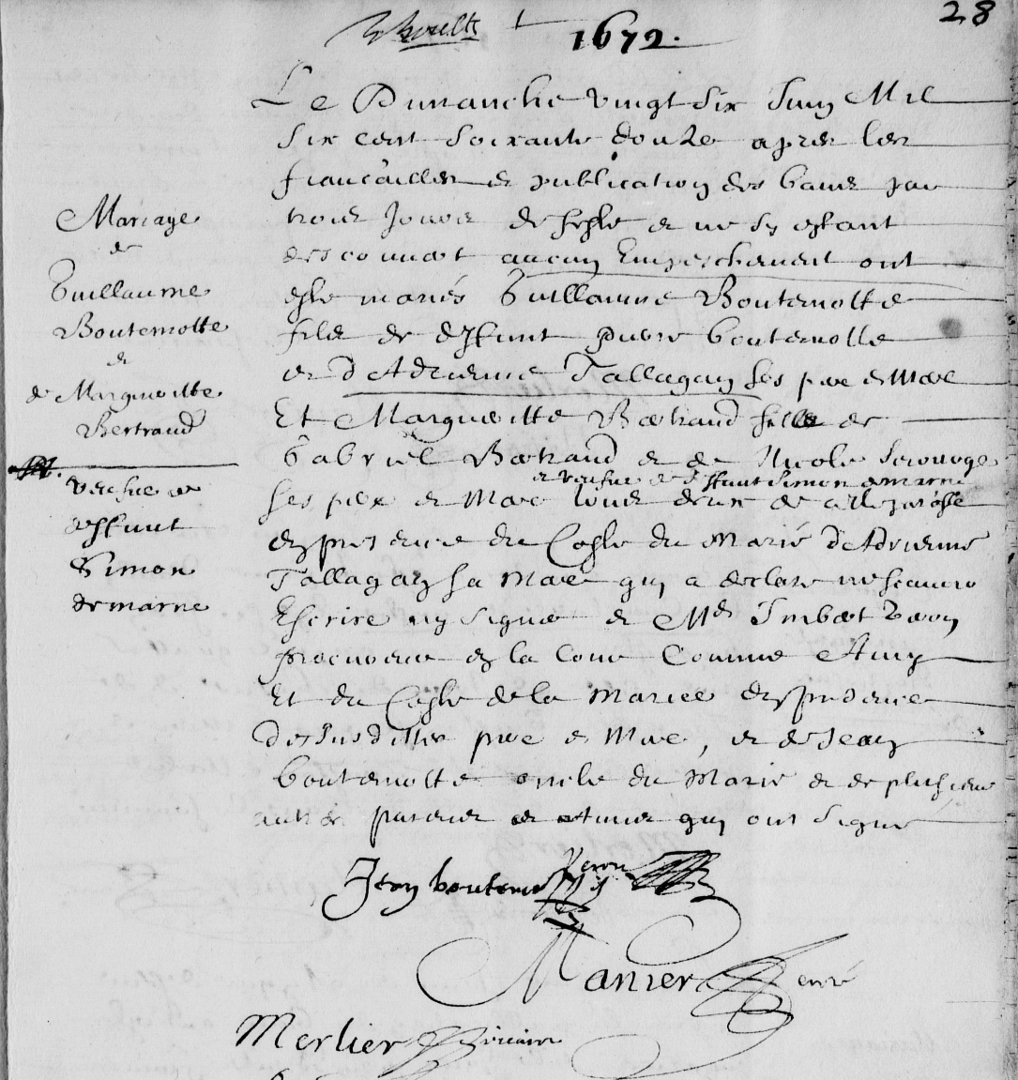

Transcription

Mariage
BOUTEMOTTE Guillaume
et
BERTRAND Marguerite

Le dimanche vingt six Juin Mil six cent soixante douze après leur fiançailles et publications des bans par trois jours ….et …..aucun empêchement ont été mariés Guillaume BOUTEMOTTE fils de défunt Pierre BOUTEMOTTE et d'Adrienne TALLAGAY ses pere et mere et Margueritte BERTRAND fille de Gabriel BERTRAND et de Nicole SEROURGE, veuve de Simon [ AR] MARNE ses pere et mere …...... en présence du coté du marié d'Adreinne TALLAGAY sa mere qui a déclaré ne savoir ecrire ny signer et Mgr Imbert [SAVOY] procureur de la cour …. et du coté de la mariée en présence de ses pere et mere et de Jean BOUTEMOTTE oncle du marié et de plusieurs autres parents et mais qui ont signé.

